Міністерство освіти та науки України

Національний технічний університет України “КПІ ім. Ігоря Сікорського”

Факультет інформатики та обчислювальної техніки

Кафедра автоматизованих систем обробки інформації і управління

**ЗВІТ**

про виконання

комп’ютерного практикуму №1

на тему:

**«Виявлення, документування та аналіз вимог до ПЗ.**

**Побудова функціональної моделі»**

**Тема РГР: «Система пошуку цікавих та унікальних місць»**

**Виконали:** студентки групи ІС-41

Дифучина Олександра Юріївна

Кучмій Антоніна Юріївна

**Перевірила:** ст. викл. каф. АСОІУ

Сперкач Майя Олегівна

Київ 2017

1. **Опис предметного середовища**

Темою РГР є «Система пошуку цікавих та унікальних місць».

Назва проекту - , основне призначення – пошук цікавих та унікальних місць України. Крім можливостей для зручного та швидкого пошуку місць, система міститиме функціонал для задоволення потреб користувача.

Веб-сайт надаватиме можливість пошуку та відображення на карті місця. Користувач матиме змогу створити власний профіль, де відображатимуться місця, які його зацікавили. Також користувач матиме змогу коментувати місце та переглядати відгуки інших користувачів.

Для реалізації поставлених цілей необхідно вирішити наступні задачі:

* Створення особистого кабінету користувача;
* Інтеграція Google Maps;

1. **Варіанти використання**
   1. Актори

Єдиними рівноправними акторами даної системи є Користувач та Адміністратор.

* 1. Use-case діаграма та табличне представлення

**Таблиця 1** - Типи залежностей між варіантами використання

|  |  |  |
| --- | --- | --- |
| Актори | Варіант використання | Опис дії варіанта використання |
| Користувач | Реєстрація | Користувач заповнює поля з інформацією про електронну адресу та пароль. |
| Авторизація/Вхід в особистий кабінет | Користувач вводить електронну адресу та пароль і входить у свій особистий кабінет. |
| Введення особистої інформації | Користувач вводить особисту інформацію (ім’я, місце проживання, вік, про себе). |
| Пошук місць за критеріями | Користувач вводить назву міста, категорію та отримує гео-мітки цікавих місць на карті, що знаходяться в місті та його районі. |
| Перегляд пропозицій | Користувач має змогу переглянути всі місця, що є результатом пошуку за вказаними критеріями. |
| Додавання місць до свого профілю | Користувач, переглядаючи місце, може додати його до свого профіля. |
| Додати місце на карті | Користувач додає гео-мітку на карту та прикріплює до неї опис та зображення. |
| Вибрати конкретне місце | Користувач, натискаючи на гео-мітку місця, переглядає зображення місця та короткий опис. |
| Додати коментар | Користувач при перегляді місця має можливість залишити коментар. |
| Адміністратор | Авторизація/Вхід в особистий кабінет | Адміністратор вводить логін та пароль, після чого має доступ до редагування вмісту веб-додатку. |
| Ведення цікавих місць | Адміністратор може додавати, видаляти, змінювати гео-мітки, описи цікавих місць та коментарі. |

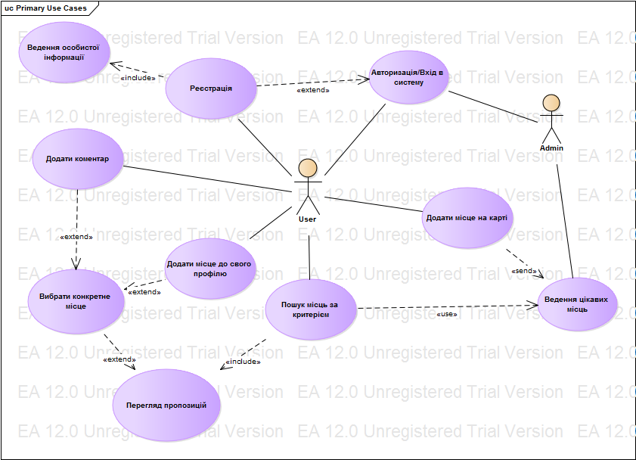

**Рисунок 1** – Модель варіантів використання

1. **Визначення вимог та побудова моделі вимог.**

Відповідно визначених варіантів використання виявлено функціональні вимоги та встановлена їх пріоритетність, результат для загальної частини наведено у таблиці 2.

**Таблиця 2** - Виявлені вимоги з варіантів використання

|  |  |  |  |
| --- | --- | --- | --- |
| **Актор** | **Варіант викорис-тання** | **Функціональна вимога** | **Пріо-ритет** |
| Адміністратор | Авторизація | 1. Система дає можливість адміністратору авторизуватися | Високий |
| * 1. Система зчитує необхідні для авторизації поля (логін, пароль) та порівнює їх з базою. | Високий |
| * 1. У разі успіху система оновлює сторінку з функціями керування переліком місць. | Високий |
| Ведення цікавих та унікальних місць | 1. Система дає можливість контролю переліком місць. | Високий |
| * 1. Система дає можливість додавання місця.      1. Для створення місця адміністратор у спеціальному вікні вводить всю необхідну інформацію для місця (назва, зображення, розташування, опис). | Високий |
| * 1. Система дає можливість редагування місця.      1. При обиранні певного місця з переліку, у системі відкривається нове вікно, аналогічне вікну створення місця, але вже з введеними даними. | Високий |
| * + 1. Система отримує нові дані про назву, зображення, розташування, опис місця. | Високий |
| * 1. Система дає можливість видалення місця з переліку.      1. При натисканні у вікні перегляду місця відповідної кнопки, система відображає запит на видалення місця. | Середній |
| * 1. Система дає адміністратору можливість редагування коментарів. | Високий |
| Користувач | Реєстрація на сайті | 1. Система надає користувачу можливість зареєструватися на сайті. | Високий |
| * 1. Система отримує необхідні дані (електронну адресу, пароль) з вікна реєстрації. | Високий |
| * 1. Система хешує пароль та записує інформацію до бази даних. | Високий |
| * 1. Система виводить повідомлення про вдалу реєстрацію. | Високий |
| Вхід до особистого кабінету | 1. Система надає можливість користувачу авторизуватися на сайті. | Високий |
| * 1. Система зчитує необхідні для авторизації поля (електронну адресу, пароль) та порівнює їх з базою. | Високий |
| * 1. У разі успіху система перенаправляє користувача в особистий кабінет. | Високий |
| Введення особистої інформації | 1. Система надає можливість користувачу додати особисту інформацію до свого профілю. | Високий |
| * 1. Система надає можливість ввести вік, місце проживання, ім’я та інформацію про себе. | Високий |
| * 1. Система зберігає введену інформацію. |  |
| Пошук цікавих місць за критеріями | 1. Система надає можливість користувачу шукати цікаві місця за критеріями. | Високий |
| * 1. Система надає можливість користувачу ввести місто. | Високий |
| * 1. Система надає можливість користувачу обрати категорію. | Високий |
| Перегляд пропозицій | 1. Система надає можливість перегляду місць. | Високий |
| * 1. Система виводить карту з гео-мітками цікавих місць розташованих у вказаному місті та його районі відповідно до критеріїв. | Високий |
| Вибір конкретного місця | 1. Система надає можливість обрати конкретне місце. | Високий |
| * 1. Система надає можливість користувачу при натисканні на гео-мітку переглядати детальну інформацію про місце.      1. Система надає можливість користувачу переглянути зображення місця,його опис та коментарі інших користувачів.      2. Система надає можливість користувачу додатти свій коментар до обраного місця. | Високий |
| Додавання місця до профілю користувача | 1. Система надає можливість додати місце до свого профіля. | Високий |
| * 1. При настисканні відповідної кнопки система надає можливість додати обране місце до профілю користувача.      1. Система надає можливість позначати додане до профілю місце як «Відвідане» чи «Хочу відвідати». | Високий |
| Коментування місць | 1. Система надає можливість залишати коментарі до місця. | Високий |
| * 1. Система надає можливість користувачу ввести свій коментар у спеціальному полі. | Високий |
| * 1. Система зберігає коментар у базі даних та відображає його у вікні перегляду місця. | Високий |
| Додавання місця на карті | 1. Система надає можливість користувачу додати місце на карті | Високий |
| * 1. Система надає можливість користувачу додати гео-мітку на карті      1. Система дає змогу користувачу додати зображення місця та опис. | Високий |

Відповідно виявлених вимог побудуємо загальну модель вимог та представимо її на рисунку 2. Розширений варіант моделі вимог зберігається у файлі webservice.eap.

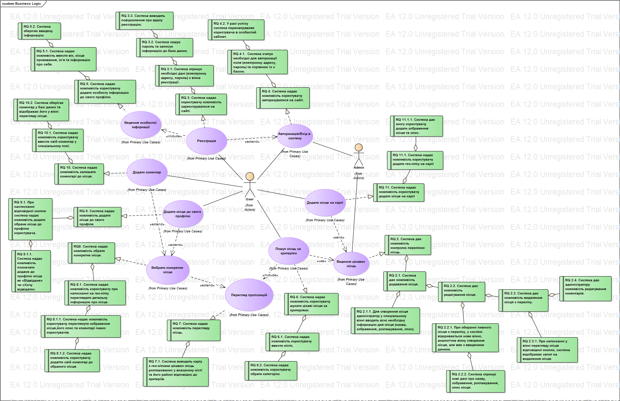

**Рисунок 2** - Модель вимог

1. **Матриця взаємозв’язку вимог з варіантами використання.**

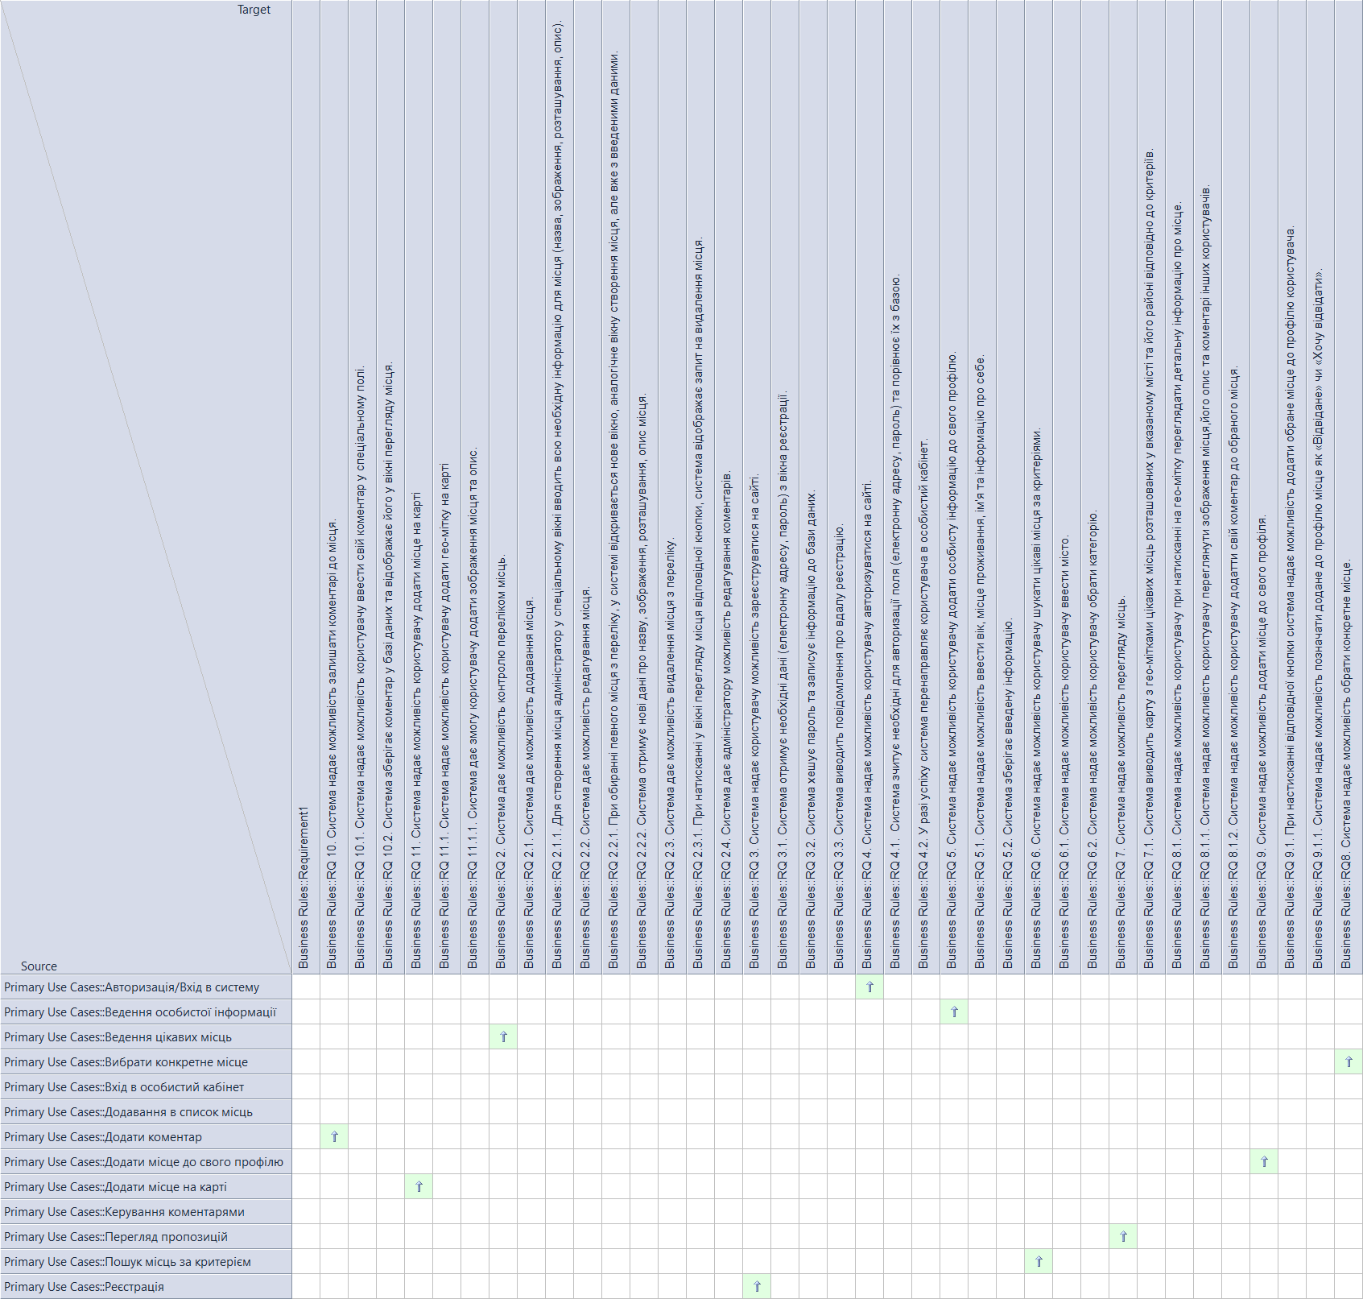

**Рисунок 3**. - Матриця взяємозвязку вимог з варіантами використання

Розширений варіант матриці вимог зберігається у файлі webservice.eap.

1. **Нефункціональні вимоги.**

Вимоги щодо зовнішнього вигляду сайту:

* Використання світлих кольорів у дизайні;
* Використання зображень (постери, бекграунд) для зацікавлення користувачів;
* Зручні та видимі кнопки для взаємодії з сайтом;

Вимоги щодо юзабіліті:

* У всіх полях, де система буде шукати збіги з базою (окрім логінів і паролів) повинні бути випадаючі списки;
* Необхідно реалізувати повідомлення для узгодження всіх дій акторів.

1. **Висновок до роботи.**

Виконуючи даний комп’ютерний практикум отримані базові знання про організацію вимог до створення програмного забезпечення, планування засобів використання та передбачення необхідних систем та підсистем для реалізації поставленої задачі. Було розроблено варіанти використання майбутнього програмного продукту, також проаналізовано функціональні та нефункціональні вимоги до продукту. Було створено діаграми варіантів використання та вимог, а також побудована матриця взаємозв’язку вимог та варіантів використання.